TRƯỜNG THCS ĐẶNG CÔNG BỈNH
TỔ: SỬ - ĐỊA- GDCD

PHÂN MÔN LỊCH SỬ - KHỐI 6
(Từ ngày 27/12/2021 đến 31/12/2021)
TUẦN 17
- LÝ THUYẾT:
BÀI 16: CHÍNH SÁCH CAI TRỊ CỦA PHONG KIẾN PHƯƠNG BẮC VÀ SỰ CHUYỂN BIẾN CỦA VIỆT NAM THỜI KÌ BẮC THUỘC
(4 TIẾT) (HỌC TRONG 2 TUẦN 16 VÀ 17)

II. Những chuyển biến về kinh tế, văn hóa, xã hội
1. Những chuyển biến về kinh tế
- Sử dụng sức kéo trâu bò, biết dùng công cụ bằng sắt để lao động, sản xuất.
- Chăn nuôi và trồng nhiều loại cây: cây ăn quả, cây dâu, cây bông….
- Nghề thủ công truyền thống: đúc đồng, rèn sắt, làm gốm, làm mộc.. phát triển với kĩ thuật cao hơn.
- Nhiều nghề thủ công mới xuất hiện: làm giấy, khảm xà cừ, thuộc da, đúc tiền, đúc đồng.
- Giao thương các sản phẩm thủ công nghiệp, nông nghiệp phát triển.
2. Những chuyển biến về xã hội: (hs vẽ sơ đồ này vào tập)
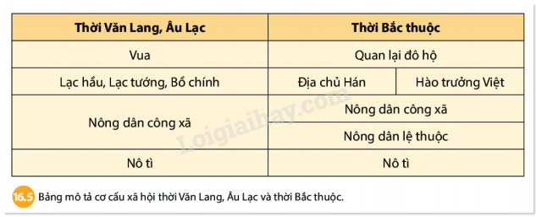
=> Mâu thuẫn xã hội bao trùm trong xã hội là mâu thuẫn giữa nhân dân ta với chính quyền cai trị phương Bắc. Mỗi khi có điều kiện, người Việt lại đứng lên lật đổ ách thống trị, thiết lập chính quyền tự chủ của riêng mình.
HẾT
B. BÀI TẬP:
Đề bài
Em hãy hoàn thành bảng dưới đây để rút ra những hậu quả từ chính sách cai trị của các triều đại phong kiến phương Bắc đối với nước ta.
Vẽ khung vào tập và hoàn tất nội dung còn trống (?) trong khung
Dựa vào các thông tin để hoàn thành bài tập.
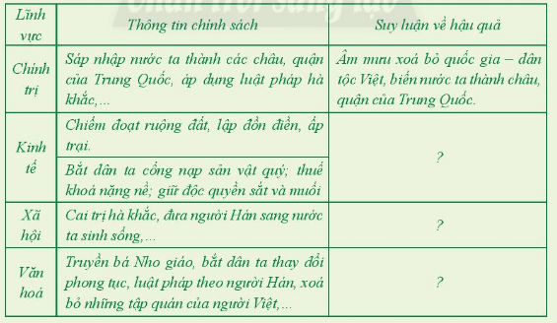
HẾT

HƯỚNG DẪN HỌC SINH TỰ HỌC PHÂN MÔN ĐỊA LÝ KHỐI 6
TUẦN 17 (27/12 – 02/01/2022)
ÔN TẬP THI CUỐI KÌ
HS chọn câu trả lời đúng nhất.
Câu 1: Trên qủa địa cầu, vĩ tuyến dài nhất là?
A. Vĩ tuyến 90º
B. Vĩ tuyến 30º
C. Vĩ tuyến 0º
D. Vĩ tuyến 60º
Câu 2: Tọa độ địa lí của một điểm là gì?
A. Là kinh độ và vĩ độ của điểm đó trên bản đồ hay trên quả địa cầu.
B. Là vĩ độ của điểm đó trên bản đồ hay trên quả địa cầu.
C. Là kinh độ của điểm đó trên bản đồ hay trên quả địa cầu.
D. Là một điểm nằm trên đường vĩ tuyến.
Câu 3: Nếu cứ 1 độ vẽ một đường kinh tuyến thì Trái Đất sẽ có bao nhiêu đường kinh tuyến?
A. 360 đường kinh tuyến.
B. 180 đường vĩ tuyến
C. 90 đường vĩ tuyến
D. 181 đường vĩ tuyến
Câu 4: Một điểm nằm trên kinh tuyến 120º thuộc nửa cầu Đông và vĩ tuyến 20º ở phía trên đường xích đạo, cách viết tọa độ địa lí của điểm đó là:
A. (20ºB và 120ºĐ)
B. (20ºN và 120ºĐ)
C. (20ºB và 120ºT)
D. (20ºN và 120ºT)
Câu 5: Một điểm H nằm trên kinh tuyến 30º thuộc nửa cầu Tây và vĩ tuyến 60º nằm ở phía dưới đường xích đạo, cách viết tọa độ địa lí của điểm đó là:
A. (60ºB và 30ºĐ)
B. (60ºN và 30ºĐ)
C. (60ºN và 30ºT)
D. (60ºB và 30ºT)
Câu 6: Kí hiệu bản đồ là gì?
A. Kí hiệu bản đồ là những kí hiệu dung để thể hiện các đối tượng địa lí
B. Kí hiệu bản đồ là thể hiện các đối tượng địa lí trên bản đồ.
C. Kí hiệu bản đồ là giúp người đọc phân biệt được sự khác nhau của các thông tin trên bản đồ.
D. Kí hiệu bản đồ là những hình vẽ, màu sắc, chữ viết, … mang tính quy ước dung để biểu hiện các đối tượng địa lí trên bản đồ.
Câu 7: Bản đồ có tỉ lệ 1: 10000 có ý nghĩa gì?
A. 1 cm trên bản đồ bằng 10000 m ngoài thực tế.
B. 1 cm trên bản đồ bằng 10000 cm ngoài thực tế.
C. 1 cm trên thực tế bằng 10000 cm trên bản đồ
D. 1 m trên bản đồ bằng 10000 m ngoài thực tế.
Câu 8: Có mấy loại kí hiệu bản đồ?
A. 2
B. 3
C. 4
D. 5
Câu 9: Trái Đất có dạng hình gì?
A. Hình cầu
B. Hình tròn
C. Hình vuông
D. Hình chữ nhật
Câu 10: Độ dài của bán kính Trái Đât tại xích đạo là bao nhiêu?
A. 4000 km
B. 6378 km
C. 40076 km
D. 6738 km
Câu 11: Độ dài của đường xích đạo là bao nhiêu?
A. 4000 km
B. 6378 km
C. 40076 km
D. 6738 km
Câu 12: Trái Đất quay quyanh trục theo hướng như thế nào?
A. Từ Đông sang Tây
B. Từ Bắc xuống Nam.
C. Từ Tây sang Đông.
D. Cùng chiều quay của kim đồng hồ.
Câu 13: Cùng một lúc trên Trái Đất có bao nhiêu giờ khác nhau?
A. 22 giờ
B. 23 giờ
C. 24 giờ
D. 25 giờ
Câu 14: Thời gian Trái Đất quay quanh trục hết một vòng mất thời gian bao lâu?
A. 20 giờ
B. 22 giờ
C. 24 giờ
D. 26 giờ
Câu 15: Lực nào làm cho các vật thể di chuyển trên bề mặt Trái Đất bị lệch hướng?
A. Lực ma sát
B. Lực hấp dẫn
C. Lực hút
D. Lực Cô ri-ô-lit
Câu 16: Trái Đất quay quanh Mặt Trời theo dạng hình gì?
A. Hình tròn
B. Hình elip gần tròn
C. Hình vuông
D. Đường thẳng
Câu 17: Thời gian Trái Đất quay hết một vòng quanh Mặt Trời là bao lâu?
A. 356 ngày
B. 366 ngày
C. 365 ngày 6 giờ
D. 366 ngày 6 giờ
Câu 18: Mùa là gì?
A. Là khoảng thời gian của năm.
B. Có những đặc điểm riêng biệt về thời tiết và khí hậu.
C. Cả A và B đúng
D. Cả A và A sai
Câu 19: Các địa điểm nằm trên đường xích đạo thì độ dài ngày, đêm như thế nào?
A. Ngày bằng đêm
B. Ngày dài hơn đêm
C. Ngày ngắn hơn đêm
D. Đêm ngắn hơn ngày.
Câu 20: Dựa vào hình 6.4, hãy cho biết nếu Việt Nam là 7 giờ ngày 12/12/2021 thì lúc đó ở Anh là bao nhiêu giờ?
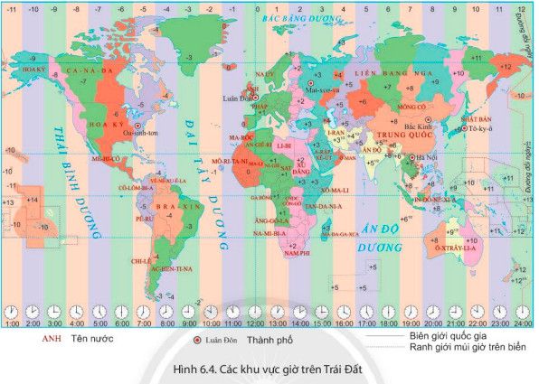
A. 1 giờ ngày 12/12/2021
B. 24 giờ ngày 12/12/2021
C. 0 giờ ngày 11/12/2021
D. 1 giờ ngày 11/12/2021

